CÔ GIÁO PHẠM THỊ THÚY MAI – NGƯỜI GIÁO VIÊN TÂM HUYẾT

Sinh thời Bác Hồ từng nói: “Mỗi người tốt, mỗi việc tốt là một bông hoa đẹp. Cả dân tộc ta là một rừng hoa đẹp”! Thực hiện lời dạy của Bác kính yêu, mỗi người dân Việt Nam, dù ở đâu, đều cố gắng học tập, phấn đấu, tu dưỡng, rèn luyện thật tốt đạo đức, năng lực, làm thật nhiều việc tốt, trở thành một bông hoa ngát hương trong rừng hoa rực rỡ của nước nhà.
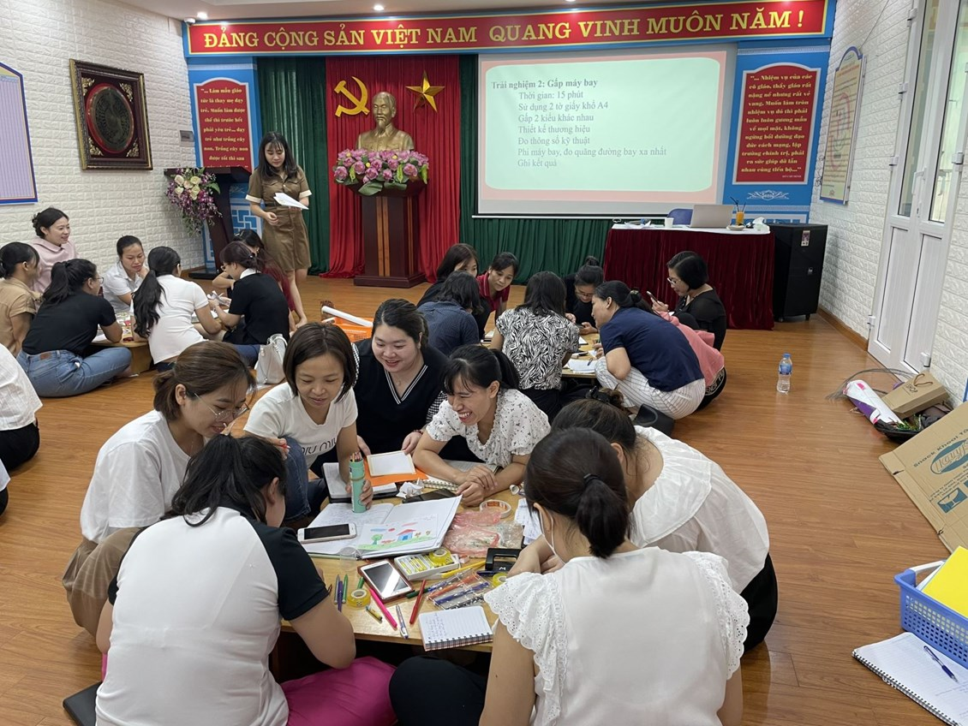
Bông hoa ngát hương trong vườn hoa rực rỡ của trường MN Hồng Tiến đó chính là cô giáo Phạm Thị Thuý Mai. Sinh năm 1990, tại ngoại thành Hà Nội, trong gia đình giàu truyền thống văn hóa, hiếu học. Ấp ủ ước mơ được trở thành một cô giáo mầm non trong tương lai và đã trở thành hiện thực khi đ/c Mai thi đỗ vào trường Trung Cấp Sư phạm Nhà trẻ Mẫu giáo Hà Nội, sau khi tốt nghiệp ra trường cô giáo Phạm Thị Thúy Mai đã bước chân vào nghề dạy trẻ. Năm 2012 cô bắt đầu công tác tại trường Mầm non Bồ Đề, 12 năm qua, trong quá trình giảng dạy, cô luôn truyền đạt những kinh nghiệm, kiến thức của mình cho các cháu học sinh bằng cả trái tim, cả tấm lòng, hết mực quan tâm yêu thương chăm sóc các cháu như chính con đẻ của mình.
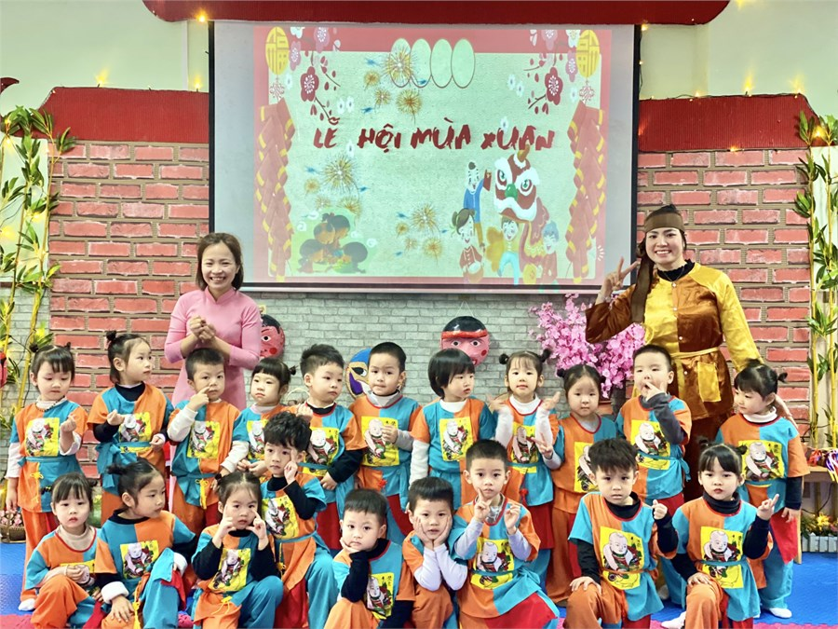
Cô giáo Phạm Thị Thuý Mai luôn kiên trì, nhẫn nại, nỗ lực tìm tòi phương pháp mới sinh động, có hiệu quả để vận dụng vào việc giảng dạy sao cho các cháu có sự thích thú và tiếp thu bài một cách nhanh nhất, hiệu quả nhất. Cô luôn học hỏi những bài giảng của các cô giàu kinh nghiệm đi trước, bởi để trẻ biết nghe lời, yêu mến, gần gũi thì người giáo viên phải hiểu tâm lý của trẻ để đưa ra những phương pháp giảng dạy phù hợp với từng độ tuổi, cô không ngừng học hỏi và tích lũy kinh nghiệm để nâng cao trình độ chuyên môn. Để có được niềm tin, tình yêu và sự kính trọng của cấp trên, đồng nghiệp, phụ huynh, học sinh, trong lời chia sẻ của cô giáo Mai, cô nói đó không phải là điều dễ dàng. Cô nhớ, ngày mới về trường, là những ngày vô cùng khó khăn với cô giáo. Môi trường giáo dục Quận sát trung tâm thủ đô, phụ huynh, học sinh yêu cầu rất cao ở mỗi giáo viên, đồng nghiệp đa phần đã có thâm niên, tay nghề đều vững vàng, dù được lãnh đạo trường tạo mọi điều kiện thuận lợi, nhưng bản thân luôn tự tạo cho mình những mục tiêu, không ngừng học tập đồng nghiệp, luôn tự nghiên cứu, trau dồi chuyên môn, xây dựng kế hoạch dạy học, tu dưỡng, rèn luyện phẩm chất, đạo đức, phấn đấu từng chút một, xây dựng cho mình một chỗ đứng trong lòng đồng nghiệp, học sinh và phụ huynh.
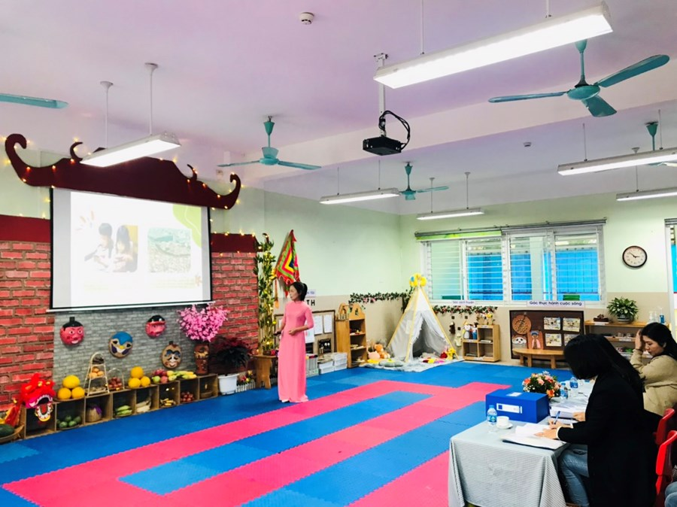
Bên gia đình nhỏ, mái ấm gia đình, êm đềm, hạnh phúc, cô Phạm Thị Thuý Mai là người vợ hiền, nàng dâu hiếu thuận, người mẹ đáng kính của hai con. Tuy nhà ở xa trường, ở Cổ Bi, Gia Lâm, hai con nhỏ lại hay đau ốm, chồng làm công nhân, kinh tế gia đình khá khó khăn, nhưng cô Mai vẫn rất tận tụy, đi làm đều đúng giờ, luôn thực hiện nghiêm túc nề nếp, nội quy của trường, của ngành. Bản thân ở ngoại thành nên cũng không tránh được giọng địa phương. Khi mới vào trường cô cũng rất mặc cảm, chưa được tự tin trong giao tiếp. Tuy nhiên, với sự chia sẻ và giúp đỡ của đồng nghiệp, đồng chí đã nhanh chóng hòa nhập, khắc phục điểm yếu, ngày càng mạnh dạn, tự tin hơn. Điển hình, trong Hội thi GVG cấp Quận năm học này, đồng chí đã tự tin thuyết trình biện pháp sáng tạo của mình đã thuyết phục được BGK và xuất sắc giành giải Ba GVG cấp Quận.
Trong hơn 10 năm dạy học tại trường, cô giáo Phạm Thị Thuý Mai đã không chỉ thực hiện được những mục tiêu của bản thân mà cô giáo còn là tấm gương lan tỏa, truyền cảm hứng cho tất cả những đồng nghiệp trong trường học tập, noi theo. Những buổi sinh hoạt chuyên môn, kiểm tra, đánh giá bài soạn, đến các hoạt động dự giờ, thăm lớp, chấm hội giảng, hội thi… cô luôn được đánh giá cao.
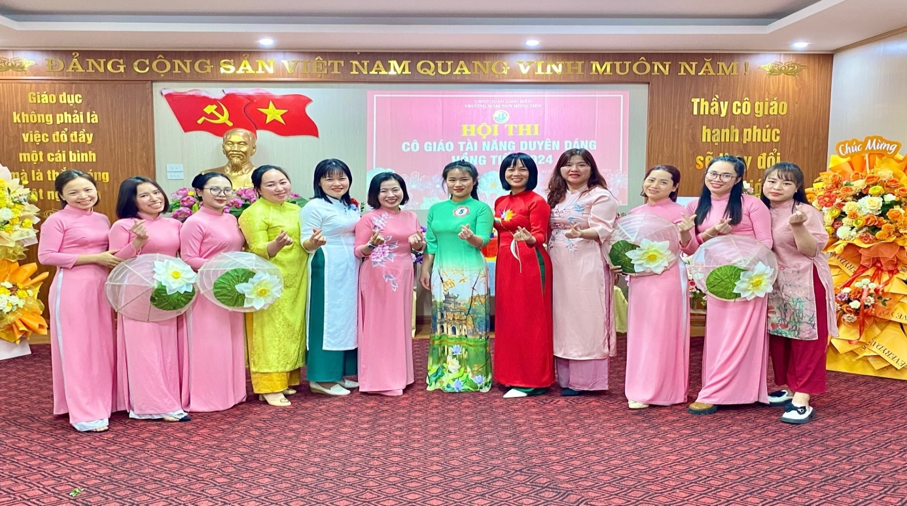
Trong quan hệ với đồng nghiệp, cô Mai luôn lắng nghe, tiếp thu, thay đổi bản thân. Sống hòa đồng, chan hòa, gần gũi, thân thiết với tất cả các anh chị em đồng nghiệp trong trường.
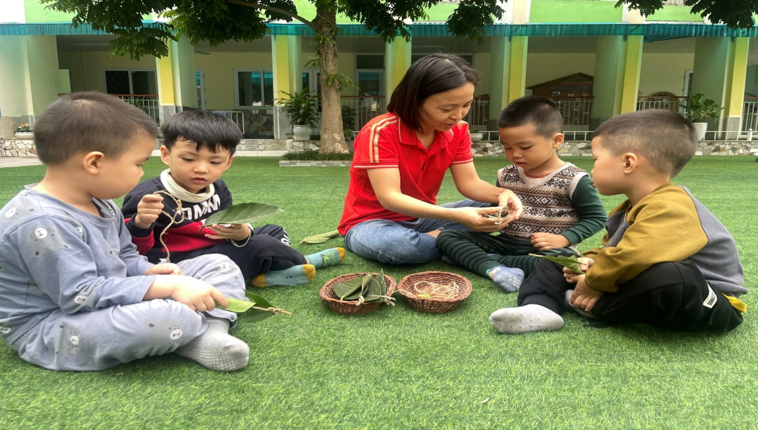
Trong mối quan hệ với phụ huynh, học sinh, cô giáo luôn tạo dựng được một niềm tin tuyệt đối trong lòng phụ huynh và học sinh. Phụ huynh, học sinh luôn ghi nhận cô giáo Phạm Thị Thuý Mai là một cô giáo có năng lực chuyên môn, tận tâm, chu đáo, hết lòng vì sự phát triển của học sinh. Cô Phạm Thị Thuý Mai luôn tham gia nhiệt tình ở các phong trào thi đua của nhà trường, của các cấp. Không chỉ vậy, ở bất kì nhiệm vụ nào, công tác nào hay hoạt động xã hội nào cô giáo cũng tận tâm tham gia như từ thiện, công tác xã hội hóa…Năm học nào cô cũng hoàn thành tốt nhiệm vụ.

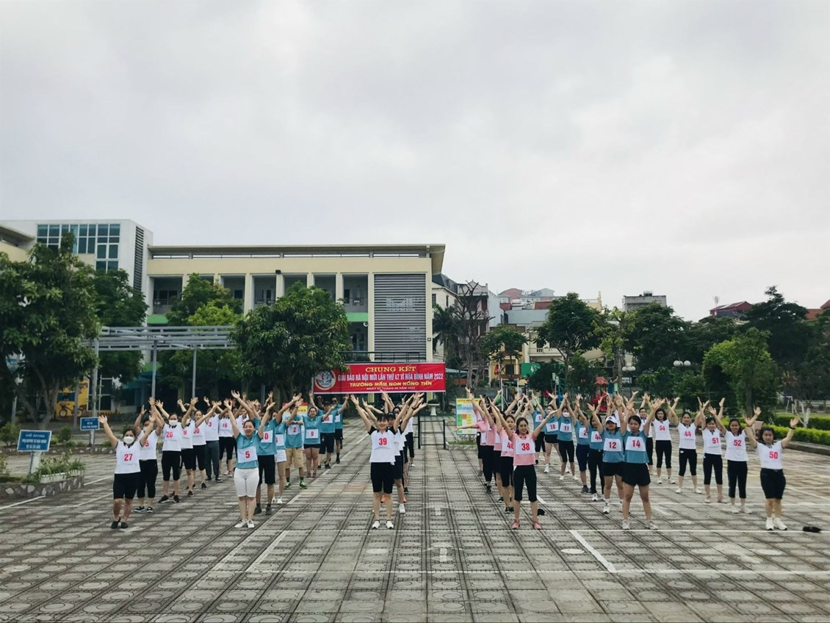
Thật đáng trân trọng và tự hào biết bao về một cô giáo vừa giỏi chuyên môn, tâm huyết với nghề vừa có một trái tim ấm áp, trần đầy năng lượng tích cực, gương mẫu, tiên phong, hòa đồng, nhiệt huyết. Cô chính là điểm tựa, là tấm gương sáng, người truyền nhiệt huyết cho chúng tôi để chúng tôi thêm yêu, thêm gắn bó với sự nghiệp giáo dục. Có thể nói, với lòng tận tâm trong sự nghiệp “trồng người” cô giáo Phạm Thị Thuý Mai thật xứng đáng là một giáo viên tiêu biểu trong ngành giáo dục và là tấm gương sáng để các giáo viên và học sinh học tập và noi theo. Là một đồng nghiệp luôn yêu quý người bạn của mình Phạm Thị Thuý Mai, tôi cũng như tất cả chị em trong trường kính chúc đồng chí luôn mạnh khỏe, hạnh phúc, thành công, cống hiến hơn nữa cho sự nghiệp trồng người!

